系统概述

报文上载申报与服务系统简述

B2B2C系统网络说明
      - B2B2C系统由电商备案申报系统、海关监管系统、报文上载企业端软件三部分组成；
      - 电商备案申报系统：布置在外网，提供业务单据录入申报服务，报文上载、回执下载服务；
      - 海关监管系统：布置在海关管理网，提供业务单据备案管理、单据审核与放行管理；
      - 报文上载管理端：布置在电商企业联网计算机上，提供报文上载服务与回执下载服务；

电商报文上载服务业务流程
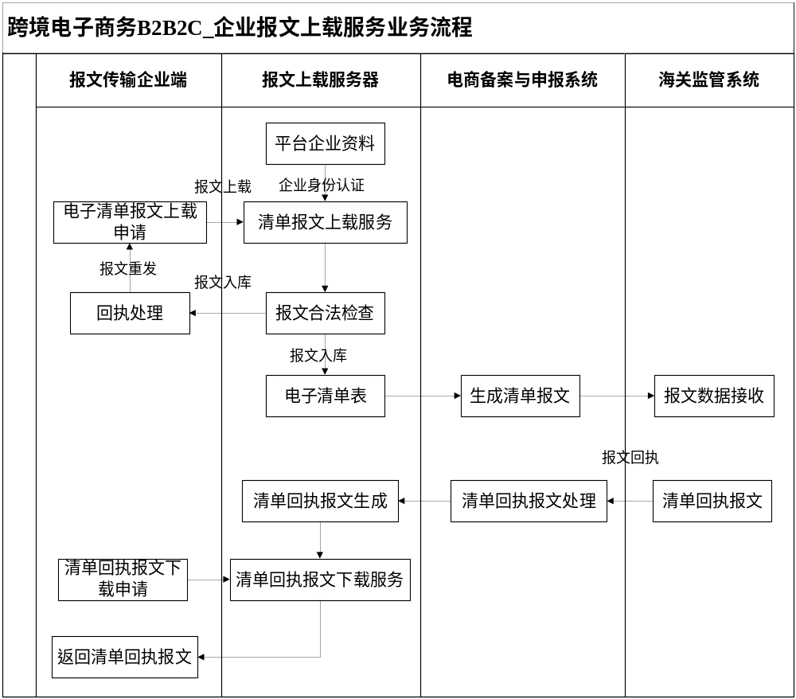

报文上载服务业务流程说明

企业将订单作业系统所产生的备案商品清单、进仓清单、进境电子清单等单据按本系统所规定的报文格式，放入配置表所指定报文发送目录，由本公司提供的报文传输企业端软件负责上载报文到备案申报系统；

企业端计算机上安装的报文传输企业端软件，根据参数设置，自动向报文上载服务器申请报文服务，经过报文上载服务器的企业身份与权限检查后，将报文上传至报文上载服务器；
      - 报文上载服务器自动对备案商品清单、进仓清单、进境电子清单报文解析、合法性校验处理：
        - 通过合法性处理的报文，保存到相关数据库表中，自动根据报文类型进行对相关商品记录进行新增、修改操作；并产生数据报文向海关端审核与查询系统发送，并向报文传输企业端返回上载成功等服务状态；
        - 合法性检查不通过的报文，向报文传输企业端返回上载失败服务状态，并注明失败原因；
      - 报文上载服务器收到海关端审核与查询系统返回的清单回执后，自动产生企业下载用的标准报文，保存在指定的下载目录中；

企业端计算机上的报文传输企业端软件，根据参数设置，自动向报文上载服务器申请报文回执服务，经过报文上载服务器的企业身份与权限检查后，将报文回执下载到企业端计算机上；

应用系统关系图
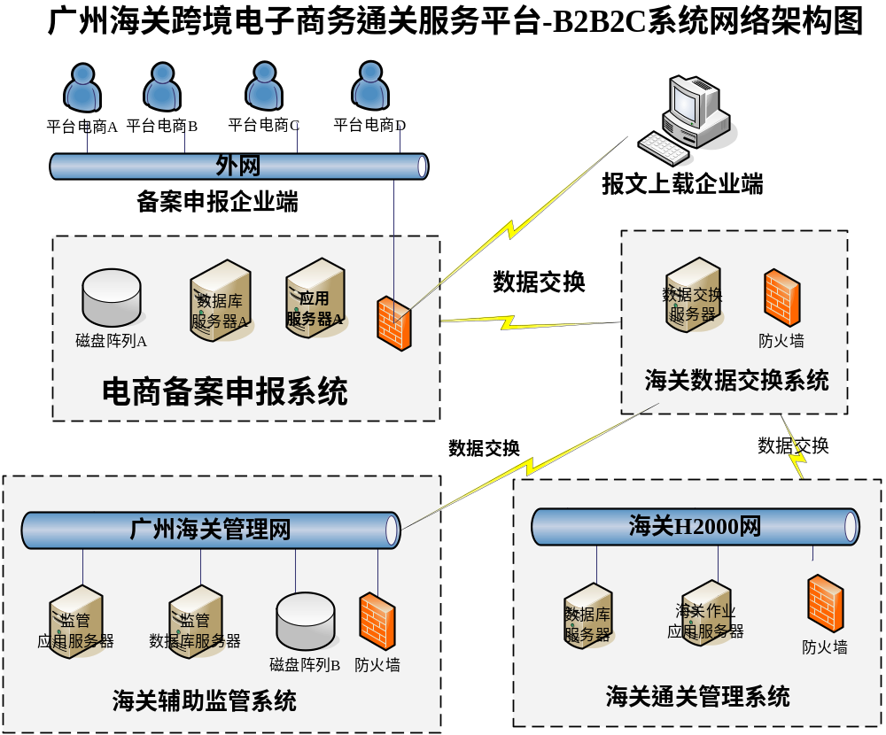

报文上载应用设计概述
      - 报文上载企业端软件经过身份认证后启动，在自动发送报文前只读取身份信息，不再进行身份认证。
        - 企业身份认证包括二部分：企业IC卡认证（根据情况可不处理）、企业资料认证。
      - 上载报文准备：企业以电商备案申报系统确定的备案商品报文格式、进境电商清单、进口电商清单报文格式产生报文放入指定的报文发送目录；
      - 报文上载企业端—报文上载发送服务：自动根据设置的参数，对报文加上企业身份参数附加信息（调用参数）后，调用报文上载服务器--报文上载服务（WEB服务）发送清单报文到报文上载系统服务器，企业端服务程序并将已经上载的报文放入等待回执报文目录中；
      - 报文上载服务器-申报报文上载服务：向企业端上载软件提供接收上载报文服务，对上载的申请进行身份认证后，及权限认证，接收上载的报文，放入服务器端的待处理目录/XXX企业子目录中，返回服务状态，0--上载成功、1—上载失败，原因：；
      - 报文上载服务器-申报报文处理：定时处理保存在待处理目录的企业端上载的报文，对报文进行企业资料解析，报文内容合法性判别，报文解析成功后，进行重复报文判别：
        - 重复报文：返回“重复报文”回执报文到申报报文回执目录/XX企业子目录中，移除上载报文，记入上载报文日志；
        - 非重复报文：保存到备案商品清单表、或报关商品清单表数据库中， 移除上载报文至完成报文目录/XX企业子目录中，记入上载报文日志；
        - 报文解析失败：返回“报文解析失败”回执报文到申报报文回执目录/XX企业子目录中，移除上载报文至异常报文目录/XX企业子目录中，记入上载报文日志；
      - 报文上载服务器-申报报文回执产生：收到海关审核查询系统返回的回执数据后，产生回执报文，申报报文回执目录/XX企业子目录中；
      - 报文上载企业端---报文回执接收服务：自动根据设置的参数，调用报文上载服务器---回执报文下载服务取得回执报文，收到回执报文后，将回执对应的上载报文，从等待回执报文目录移至已经备案成功报文目录中：
        - 若：根据参数设置，超时无回执报文时，将无回执报文移到无回执报文目录中；
        - 若：等回执目录中无报文时，不再调用报文上载服务器---回执报文下载服务。（减少对服务器的压力）
      - 报文上载服务器---回执报文下载服务：权限判别：
        - 权限判别通过后，返回“成功”状态，随附回执报文，移走回执报文；
        - 权限判别不通过，返回“失败”状态，原因：“未设置权限。”；
      - 上载报文回执说明：
        - 商品备案回执：海关端返回的审批通过/退回修改回执。
        - 进仓清单回执：海关端返回的审批通过/退回修改回执。
        - 进境电子清单回执：海关端返回的审批通过/退回修改回执。

      - 应用说明：
        - 企业上载的报文都将保存到B2B2C备案申报系统中，若有异常企业可以查询、修改、重报；

企业端报文上载处理文件目录转换图
申报报文发送目录
等待回执报文目录
异常申报报文目录
备案成功报文目录
申报报文上载发送服务
报文重发
异常回执
报文回执-超时
报文回执接收服务
正常回执
上载失败
上载成功

文件目录转换说明
      - 箭头表示，将申报报文文件经由不同的服务模块处理后，移到不同的目录中保存。

报文上载服务器_报文上载服务处理流程图
申报报文上载服务（WEB）
权限检查
返回“上载失败”服务状态；
无权限
返回“上载成功”服务状态，保存报文至待处理上载报文目录/平台企业备案号/
有权限
申报报文处理
报文解析
1保存“退回修改”回执报文保存至 “待发送报文回执/组织机构代码/”；
2移企业上载的报文至异常上载报文/平台企业备案号/。
解析失败
1保存报文数据至数据库表中；
2将待处理申报报文目录中的企业上载报文移至已处理上载报文/平台企业备案号/下。
3生成向海关端发送的清单数据报文插入到向海关发送目录中；
注：待海关回执到达后，再向企业返回“备案成功、归并成功”的回执报文。

解析成功
报文上载申请

报文上载服务器回执报文处理流程图
申报报文的回执报文生成
收到海关单据回执
单据.产生标识=1—上载
保存报文至待发送回执报文目录/平台企业备案号/
报文上载服务器---回执报文下载服务(WEB)
1返回“成功”服务状态+回执报文；
2移回执报文至已发送回执报文目录/组织机构代码/。
报文上载企业端---报文回执接收服务
回执服务申请
权限检查
返回“失败”服务状态；
无权限
有权限

备案与申请报文格式说明

变更说明
    - 增加：字段“海关单据编号”；2014/1/13
    - 增加：电商个人税单报文格式；2014/3/18
    - 增加商品备案申请单格式；2014/4/2
    - 商品备案数据回执表体格式：商品描述：必须是：商品网址超文本链接地址；不满足要求，退单；2014/6/9
    - 进境电子清单报文：增加：“电子订单编号、电子运单编号、运费、收件人证件类型、订单人证件类型、订单人姓名、订单人证件号”2014/6/12；
    - 进境电子清单报文：变更：“订购人证件类型、订购人姓名、订购人证件号”修改为：“订单人证件类型、订单人姓名、订单人证件号”；2014/6/17
    - 进境电子清单报文：增加：收件人省市区代码、运费币制、发货人所在国家(地区）代码；2014/6/17
    - 电商个人行邮物品税单报文：字段名称变更：收件人姓名、收件人证件号、分别变更：订单人姓名、订单人证件号；2014/6/19
    - 进仓清单商品表格式变更：将原商品货号的节点删除，新增商品海关备案号节点；2014/8/12
    - 进境电子清单商品表格式变更：将原商品货号的节点删除，新增商品海关备案号节点；2014/8/12
    - 装载单物品表体格式变更：将原商品货号的节点删除，新增商品海关备案号节点；2014/8/12

清单报文业务说明

报文组成
      - 报文分为企业上载报文、与系统返回给接入企业的回执报文二类：
      - 企业上载的报文是企业向海关备案与申报的业务报文，见下表中备案报文；
        - 企业上载报文的组成格式：报文头+XX备案数据表头+备案数据表体（可多个业务备案记录）；
      - 回执报文：是出口通关系统返回给企业的回执报文，回执报文分二类，入库回执报文、备案回执报文，回执报文格式见下面说明；
        - 入库回执报文：是企业向海关备案申报时，系统接收报文成功或失败的回执信息，不带业务数据；
        - 备案回执报文：是海关对备案报文进行审核后返回的备案（审核）通过，与退单的回执报文；若：备案成功，备案回执格式：备案回执报文+数据回执报文（可多个），若：备案不成功（退回），备案回执格式：备案回执报文（不带数据回执）；

报文规则
      - 企业上载的清单报文，分为备案商品清单、进仓清单、进境电子清单等；
      - 单份报文最大尺寸控制在4MB。
      - 下面的格式指应用设计业务报文格式，在程序设计中可以根据所使用的报文传输工具的要求对报文格式进行重新定义。

报文类型说明
      - 报文类型是对应报文中的清单类型的标识，对应值如下表：
报文类型 | 对应单据名称 | 说明
881101 | 商品备案申请单 | 由企业上载给海关的单据；
881102 | 电商企业备案申请 | 由企业上载给海关的单据；
881103 | 进仓清单 | 由企业上载给海关的单据；
881104 | 进境电子清单 | 由企业上载给海关的单据；
881105 | 装载单 | 由企业上载给海关的单据；
881110 | 电商个人行邮物品税单 | 由海关返回给企业的单据。
881111 | 电商行邮税汇总税单 | 由海关返回给企业的单据。
881112 | 商品备案数据回执 | 由海关返回给企业的备案审批后的数据；
880020 | 电子订单 | 由企业上载给海关的单据；
880021 | 电子支付凭证 | 由企业上载给海关的单据；
880022 | 电子运单 | 由企业上载给海关的单据；

报文头文件格式
    - 报文头：标明报文类型与身份信息；
    - 报文头格式：（单记录）
业务字段名 | 字段说明 | 操作说明 | 字段英文名 | 字段属性 | 可空
平台企业备案号 | 企业在海关备案申报系统中的备案号； | 必录，无值或未备案的平台企业备案号，或非法值，退单重报； |  | varchar2(20) | N
报文编号 | 每份报文唯一的编号，规则：报文类型（6位）+当前系统时间（YYYYMMDDHHMMSS）+4位随机数； | 系统产生； |  | VARCHAR2(30)
报文类型 | 881104—进境电子清单、881103进仓清单等； | 必须 |  | VARCHAR2(4) | N
报文日期 | YYYY-MM-DD：HH：MM：SS | =当前的系统日期； |  | DATATIME | N
注：报文类型，决定清单的业务数据格式；

商品备案申请报文格式

报文说明
      - 由企业上载给海关；
      - 商品备案报文由：（报文头+商品备案申请表头+商品备案申请表体）组成；2014/4/2
      - 一份商品备案申请业务数据格式，由二部分组成，商品备案申请表头（单记录）+商品备案申请商品表体（多记录）；

报文头
业务字段名 | 字段说明 | 操作说明 | 字段英文名 | 字段属性 | 可空
平台企业备案号 | 企业在海关备案申报系统中的备案号； |  |  | varchar2(20) | N
报文编号 | 每份报文唯一的编号，规则：报文类型（6位）+当前系统时间（YYYYMMDDHHMMSS）+4位随机数； |  |  | VARCHAR2(30)
报文类型 | =881101；商品备案申请单 |  |  | VARCHAR2(4) | N
报文日期 | YYYY-MM-DD：HH：MM：SS | =当前的系统日期； |  | DATATIME | N

商品备案申请表头数据格式
业务字段名 | 字段说明 | 操作说明 | 字段英文名 | 字段属性 | 可空
商品申请编号 | 平台企业的商品申请编号； | 必录，不可重复，重复退单； |  | VARCHAR2(30) | N
备注 |  |  |  | VARCHAR2(255)
申请日期 | YYYY-MM-DD：HH：MM：SS | 必录 |  | DATETIME | N

商品备案申请商品表体数据格式
业务字段名 | 字段说明 | 操作说明 | 字段英文名 | 字段属性 | 可空
商品货号 | 电商/平台企业的商品货号，同一电商/平台企业的商品货号不可重复备案； | 必录；  新增时，同一份商品备案表体中商品货号不可重复； |  | varchar2(30) | N
商品名称 |  | 必录 |  | VARCHAR2(255) | N
规格型号 | 商品规格型号， | 必录 |  | VARCHAR2(255) | N
进出口标志 | E-出口；I-进口；  缺省：= I-进口 | 必录 |  | VARCHAR2(1) | N
商品HS编码 | 商品海关编码，10位税号；  必须是：商品综合分类表(COMPLEX) 的值； | 必录 |  | VARCHAR2(12) | N
申报计量单位 | 计量单位代码表(UNIT) ， | 必录 |  | VARCHAR2(3) | N
备案单价 | 进境物品：指无税的销售价格, RMB价格; | 必录 |  | number(18,5) | N
行邮税号 | 海关行邮税则表中对应值； 条件：tabTAX_PERSONAL_GOODS（行邮税则表）. USE_SIGN=1—使用； | 必录 |  | VARCHAR2(12) | N
行邮税名称 | 行邮税则表中的行邮税名称； | 必录； |  | VARCHAR2(255) | N
净重 | 单位KG； | 必录 |  | DECIMAL(19, 5) | N
毛重 | 单位KG；合法性检查：净重<=毛重； | 必录 |  | DECIMAL(19, 5) | N
商品条形码 | 采用国际通用的商品代码及条码标识体系； | 可空； |  | VARCHAR2(13)
商品描述 | 可以是对应的网址； | 录入 |  | VARCHAR2(255)
操作类型 | A-新增、M—变更； | 必录 |  | VARCHAR2(1) | N
备注 |  | 输入 |  | VARCHAR2(255)

商品备案回执报文格式

报文说明
      - 由海关返回给企业；2014/4/2
      - 商品备案报文由：（报文头+商品备案数据回执表头+商品备案数据回执表体）组成；
      - 一份商品备案回执业务数据格式，由二部分组成，商品备案数据回执表头（单记录）+商品备案数据回执表体（多记录）；

报文头
业务字段名 | 字段说明 | 操作说明 | 字段英文名 | 字段属性 | 可空
平台企业备案号 | 企业在海关备案申报系统中的备案号； |  |  | varchar2(20) | N
报文编号 | 每份报文唯一的编号，规则：报文类型（6位）+当前系统时间（YYYYMMDDHHMMSS）+4位随机数； |  |  | VARCHAR2(30)
报文类型 | =881112；商品备案数据回执 |  |  | VARCHAR2(4) | N
报文日期 | YYYY-MM-DD：HH：MM：SS | =当前的系统日期； |  | DATATIME | N

商品备案数据回执表头格式
业务字段名 | 字段说明 | 操作说明 | 字段英文名 | 字段属性 | 可空
企业商品申请编号 | 平台企业的报文商品申请编号； |  |  | VARCHAR2(30) | N
备案申请编号 | 海关端商品清单编号 |  |  | varchar2(20)
备注 |  |  |  | VARCHAR2(255)
审核日期 | YYYY-MM-DD：HH：MM：SS |  |  | DATETIME | N

商品备案数据回执表体格式
业务字段名 | 字段说明 | 操作说明 | 字段英文名 | 字段属性 | 可空
商品海关备案号 | 海关的商品备案号 |  |  | VARCHAR2(20) | N
商品货号 |  |  |  | varchar2(30) | N
商品名称 |  |  |  | VARCHAR2(255) | N
规格型号 |  |  |  | VARCHAR2(255) | N
进出口标志 |  |  |  | VARCHAR2(1) | N
商品HS编码 |  |  |  | VARCHAR2(12) | N
HS税率 |  |  |  | DECIMAL(19, 5)
申报计量单位 |  |  |  | VARCHAR2(3) | N
备案单价 |  |  |  | number(18,5) | N
行邮税号 |  |  |  | VARCHAR2(12) | N
行邮税名称 |  |  |  | VARCHAR2(255) | N
行邮税率 |  |  |  | DECIMAL(19, 5)
毛重 | 单位KG； |  |  | DECIMAL(19, 5) | N
净重 | 单位KG； |  |  | DECIMAL(19, 5) | N
商品条形码 | 采用国际通用的商品代码及条码标识体系； |  |  | VARCHAR2(13)
商品描述 | 可以是对应的网址；  网址结构为超文本传输协议“http://”+万维网“www”+网站名+后缀“.com等” | 必须是：商品网址超文本链接地址；不满足要求，退单；2014/6/9 |  | VARCHAR2(255) | N
操作类型 | A-新增、M—变更； |  |  | VARCHAR2(1) | N
备注 |  |  |  | VARCHAR2(255)

进仓清单报文格式

报文说明
      - 进仓清单报文由：报文头+进仓清单表头+进仓清单商品表体（多值）组成；
      - 进仓清单业务数据，由二部分：进仓清单表头、进仓清单商品表体（多值）组成；

进仓清单表头格式
业务字段名 | 字段说明 | 操作说明 | 字段英文名 | 字段属性 | 可空
企业内部编号 | 平台企业的报文内部申请编号； | 必录，不可重复，若检查重复，退单重报； |  | VARCHAR2(30) | N
申报地海关 | 按海关的关区代码表（customs_code） | 必录；  检查：与海关的关区代码表（customs_code）的值不一致，退单重报； |  | VARCHAR2(4) | N
对应单据类型 | 0-报关单 1-进口转关单 2-出口转关单； | 必录；检查：不是合法代码，退单重报； |  | VARCHAR2(1) | N
对应单证编号 | 报关单编号、转关单编号 | 必录；检查：报关单编号18位、转关编号16位，不满足要求退单； |  | VARCHAR2(18) | N
账册编号 | 备案后有效的电商帐册编号 | 必录，检查不通过，退单重报； |  | varchar2(12) | N
进出仓日期 | 货物实际进仓日期；格式：YYYY-MM-DD：HH：MM | 必录； |  | DATETIME | N
监管方式 | （也称：贸易方式），监管方式代码中规定的代码 | 必录，检查不通过，退单重报； |  | VARCHAR2(3) | N
进出口岸 | 为对应报关单的货物进出的口岸海关，“关区代码表” | 必录，检查不通过，退单重报； |  | VARCHAR2(4) | N
备注 |  | 可空 |  | VARCHAR2(255)
录入日期 | YYYY-MM-DD：HH：MM：SS | 必录 |  | DATETIME | N

进仓清单商品表格式（多记录）
说明：将原商品货号的节点删除，新增商品海关备案号节点；2014/8/12
业务字段名 | 字段说明 | 操作说明 | 字段英文名 | 字段属性 | 可空
商品序号 | 为连续的流水号，不可重复； | 必录 |  | varchar2(6) | N
商品货号 | 在海关备案的商品货号； | 删除该节点，变更为商品海关备案号 |  | varchar2(30) | N
商品海关备案号 | 海关反馈的商品备案号 | 必录，未在海关备案的商品，退单重报； |  | varchar2(20)
申报数量 |  | 必录，无值，退单重报； |  | number(18,5) | N
申报单价 | 单位：RMB ，4位小数； | 必录，无值，退单重报； |  | number(18,5) | N
申报总价 | 单位：RMB ，二位小数； | 必录，无值，退单重报； |  | number(18,5) | N
毛重 | 单位KG； | 可空； |  | DECIMAL(19, 5)
净重 | 单位KG； | 可空报； |  | DECIMAL(19, 5)
备注 |  | 输入，显示 |  | VARCHAR2(255)

进境电子清单报文格式

报文说明
      - 进境电子清单报文由：报文头+进境电子清单表头+进境电子清单商品表体（多值）；
      - 进境电子清单业务数据由：进境电子清单表头、进境电子清单商品表体（多值）组成；

进境电子清单表头格式（单记录）
业务字段名 | 字段说明 | 操作说明 | 字段英文名 | 字段属性 | 可空
企业内部编号 | 对应清单报文的企业内部编号； | 必录，不可重复，若检查重复，退单重报； |  | VARCHAR2(30) | N
申报地海关 | 按海关的关区代码表（customs_code） | 必录；  检查：与海关的关区代码表（customs_code）的值不一致，退单重报； |  | VARCHAR2(4) | N
账册编号 | 备案后有效的电商帐册编号 | 必录，检查不通过，退单重报； |  | varchar2(12) | N
收件人姓名 |  | 必录，检查不通过，退单重报； |  | VARCHAR2(30) | N
收件人省市区代码 | 省市代码表（6位代码） | 必录； | 2014/6/17 | VARCHAR2(6)
收件人地址 |  | 必录，检查不通过，退单重报； |  | VARCHAR2(255) | N
收件人证件号 |  | 必录，检查不通过，退单重报； |  | VARCHAR2(30) | N
订单人姓名 |  | 录入：可输入；  报文、导入不填入；缺省：=空； | 2014/6/12 | NVARCHAR2(50)
订单人证件类型 | 01:身份证、02:护照、03:其他； | 录入：可输入；  报文、导入不填入；缺省：=空； | 2014/6/12 | VARCHAR2(2)
订单人证件号 |  | 录入：可输入；  报文、导入不填入；缺省：=空； | 2014/6/12 | VARCHAR2(30)
电子订单编号 | 用户订单编号； | 非必录入； | 2014/6/12 | VARCHAR2(30)
电子运单编号 |  | 必录，检查不通过，退单重报； | 2014/6/12 | VARCHAR2(30)
运费 | RMB金额；元；可=0； | 必录，检查不通过，退单重报； | 2014/6/12 | number(18,5)
运费币制 | 海关标准的参数，（币制代码表(CURR)）； | 必录，必录，检查不通过，退单重报； | 2014/6/17 | VARCHAR2(3)
申请出仓日期 | 货物实际进仓日期；格式：YYYY-MM-DD：HH：MM | 必录； |  | DATETIME | N
录入日期 | 用户录入本清单的日期，YYYY-MM-DD：HH：MM：SS | 必录； |  | DATATIME | N
备注 |  | 可空 |  | VARCHAR2(255)
发货人所在国家(地区）代码 | 发货人所在国家（地区）的代码，海关标准的参数 | 必录； | 2014/6/17 | VARCHAR2(3) | N

进境电子清单商品表体格式（多记录）
说明：将原商品货号的节点删除，新增商品海关备案号节点 ；2014/8/12
业务字段名 | 字段说明 | 操作说明 | 字段英文名 | 字段属性 | 可空
商品序号 | 为连续的流水号，不可重复； | 必填； |  | varchar2(6) | N
商品货号 | 在海关备案的商品货号； | 删除该节点，变更为商品海关备案号 |  | varchar2(30) | N
商品海关备案号 | 海关反馈的商品备案号 | 必录，未在海关备案的商品，退单重报； |  | varchar2(20)
申报数量 | >0 | 必录，无值或不合法，退单重报； |  | number(18,5) | N
申报单价 | 4位小数；Rmb的单价； | 必录，无值，退单重报； |  | number(18,5) | N
申报总价 | 二位小数；币制：RMB的总价； | 必录，无值，退单重报； |  | number(18,5) | N
币制 | 海关标准的参数 | 必录；无值，退单重报； | 2014/6/20 | VARCHAR2(3)
毛重 | 单位KG； | 必录，无值，退单重报； |  | DECIMAL(19, 5) | N
净重 | 单位KG；合法性检查：净重<=毛重； | 必录，无值，退单重报； |  | DECIMAL(19, 5) | N
备注 |  | 可空 |  | VARCHAR2(255)
注：根据商品货号取备案商品的其它数据；

装载单报文格式

报文说明
      - 原则上：按每辆车一份装载单；
      - 装载单报文由：报文头+装载单表头+装载单商品表体（多值）；
      - 装载单业务数据：分二部分：装载单表头、装载单物品表体（多值）；

装载单表头格式（单记录）
业务字段名 | 关键说明 | 操作说明 | 字段英文名 | 字段属性 | 可空
企业内部编号 | 平台企业的报文内部申请编号； | 必录，不可重复，若检查重复，退单重报； |  | VARCHAR2(30) | N
申报地海关 | 按海关的关区代码表（customs_code） | 必录；  检查：与海关的关区代码表（customs_code）的值不一致，退单重报； |  | VARCHAR2(4) | N
车牌号 | 运输车辆牌号 | 必录，无值，退单重报； |  | varchar2 (32) | N
装载日期 | YYYY-MM-DD：HH： | 必录，无值，退单重报； |  | DATATIME | N
备注 |  | 可空 |  | VARCHAR2(255)
录入日期 | YYYY-MM-DD：HH：MM：SS | 必录； |  | DATETIME | N
总毛重 | 装载物品的总毛重； | 必录； |  | DECIMAL(19, 5) | N

装载单物品表体格式（多记录）
说明：将原商品货号的节点删除，新增商品海关备案号节点 ；2014/8/12
业务字段名 | 关键说明 | 操作说明 | 字段英文名 | 字段属性 | 可空
序号 | 为连续的流水号，不可重复； | 必填； |  | varchar2(6) | N
清单企业内部编号 | 对应已经申报成功的进境电子清单的企业内部编号 | 必录，检查：若进境电子清单中无对应的企业内部编号，或该清单未放行，退单重报； |  | VARCHAR2(30) | N
收件人姓名 |  | 必填；无值退回 |  | VARCHAR2(30)
清单商品序号 | 对应的进境电子清单商品报文的商品序号 | 必录，检查：若进境电子清单商品表中无对应的商品序号，退单重报； |  | varchar2(6) | N
商品货号 | 对应的进境电子清单商品报文的商品货号； | 删除该节点； |  | varchar2(30) | N
商品海关备案号 | 对应的进境电子清单商品报文的商品海关备案号； | 必录，检查：若进境电子清单商品表中无对应的商品海关备案号，退单重报； |  | varchar2(20)
商品名称 | 对应的进境电子清单商品表的商品名称； | 必录； |  | VARCHAR2(255) | N
申报数量 | 对应的进境电子清单商品表的申报数量； | 必录； |  | number(18,5) | N

电商个人行邮物品税单报文格式

报文说明
      - 电商个人行邮税单报文是由海关端发送给企业；
      - 每份电商个人行邮税单报文可以包括同一“平台企业”下的的不同个人（收件人证件号）的多份个人税单（多节点）；建议：每份报文的个人税单控制在100份内；
      - 每份个人税单下有多条清单商品记录（多节点）；
      - 电商个人行邮物品税单报文由：报文头+电商个人行邮物品税单表头+电商个人行邮物品税单明细表（多值）；
      - 电商个人行邮物品税单业务数据：分二部分：电商个人行邮物品税单表头、电商个人行邮物品税单明细表（多值）；
      - 2014/3/18增加；

报文头
业务字段名 | 字段说明 | 操作说明 | 字段英文名 | 字段属性 | 可空
平台企业备案号 | 企业在海关备案申报系统中的备案号； |  |  | varchar2(20) | N
报文编号 | 每份报文唯一的编号，规则：报文类型（6位）+当前系统时间（YYYYMMDDHHMMSS）+4位随机数； |  |  | VARCHAR2(30)
报文类型 | =881110；电商个人行邮物品税单 |  |  | VARCHAR2(4) | N
报文日期 | YYYY-MM-DD：HH：MM：SS | =当前的系统日期； |  | DATATIME | N

电商个人行邮税单表头
业务字段名 | 关键说明 | 操作说明 | 字段英文名 | 字段属性 | 可空
计税处理编号 | “按关区+ YYMMDD”产生流水号； |  |  | varchar2(20) | N
个人税单号 | 系统产生的唯一记录号，规则：P+四位关区代码+YYYY（四位年）+两位月+八位流水号；注：8位流水号按“关区+年月”分别产生； |  |  | varchar2(20) | N
订单人姓名 | 由计税时取第一个清单的收件人姓名； | 变更收件人姓名为订单人姓名；2014/6/19 |  | VARCHAR2(30) | N
订单人证件号 | 由计税时取第一个清单的收件人证件号；  汇总税额的条件1： | 变更收件人证件号为订单人证件号；2014/6/19 |  | VARCHAR2(30) | N
主要商品名称 | 取当前产生个人税单的进境电子清单商品最大金额的主要商品名称 |  |  | VARCHAR2(255) | N
计税物品总值 | 单位：（RMB）元；进境物品的总值；  =∑进境清单记录的计税总值 |  |  | DECIMAL(19, 5) | N
行邮税税额 | =∑进境清单记录的行邮总税额；  单位：（RMB）元； |  |  | DECIMAL(19, 5)
应征税额 | 单位：（RMB）元； |  |  | DECIMAL(19, 5) | N
收件人地址 | 由计税时取第一个清单的收件人地址； |  |  | VARCHAR2(255)
进出口标志 | E-出口；I-进口； |  |  | VARCHAR2(1) | N
平台企业备案号 | 收件人姓名对应的平台企业；  进境电子清单的平台企业备案号； |  |  | varchar2(20) | N
平台企业代码 | 进境电子清单收件人姓名对应的平台企业代码 |  |  | varchar2(10)
平台企业名称 | 进境电子清单收件人姓名对应的平台企业名称； |  |  | varchar2(128)
组织机构代码 | 进境电子清单收件人姓名对应的组织机构代码； |  |  | varchar2(9)
关区代码 | 进境电子清单收件人姓名对应的平台企业的关区代码；  汇总税额的条件3： |  |  | VARCHAR2(4)
计税日期 | 产生计税单的系统日期  YYYY-MM-DD |  |  | DATETIME
清单放行日期 | 清单日期：指被计税的进境电子清单的放行审批日期；YYYY-MM-DD；  汇总税额的条件4： |  |  | DATETIME
商品项数 | =对应本记录的电商个人行邮物品税单明细表记录数； |  |  | number(5,0)
征税备注 |  |  |  | VARCHAR2(255)

电商个人行邮物品税单明细表
业务字段名 | 关键说明 | 操作说明 | 字段英文名 | 字段属性 | 可空
序号 | 为连续的流水号，不可重复； |  |  | varchar2(6) | N
进境清单编号 | 本次税单对应的进境电子清单编号； |  |  | VARCHAR2(20) | N
商品货号* | 本次税单对应的进境电子清单商品表的的商品货号； |  |  | varchar2(30) | N
商品名称* | 本次税单对应的进境电子清单商品表的商品名称 |  |  | VARCHAR2(255) | N
规格型号* | 本次税单对应的进境电子清单商品表的规格型号 |  |  | VARCHAR2(255) | N
申报计量单位* | 本次税单对应的进境电子清单商品表的申报计量单位； |  |  | VARCHAR2(3) | N
申报数量* | 本次税单对应的进境电子清单商品表的 |  |  | number(18,5) | N
申报总价* | 本次税单对应的进境电子清单商品表的申报总价；  二位小数； |  |  | number(18,5) | N
行邮税号 | 本次税单对应的进境电子清单商品表的行邮税号 |  |  | VARCHAR2(12) | N
行邮税率* | 本次税单对应的进境电子清单商品表的行邮税率； |  |  | DECIMAL(19, 5) | N
行邮税额* | 单位：（RMB）元；  本次税单对应的进境电子清单商品表的行邮税额； |  |  | DECIMAL(19, 5) | N
审核日期 | 本次税单对应的进境电子清单的审核日期；  YYYY-MM-DD：HH：MM：SS |  |  | DATATIME
关区代码 | 本次税单对应的进境电子清单的关区代码； |  |  | VARCHAR2(4) | N
监管场所码 | 本次税单对应的进境电子清单的的监管场所码； |  |  | varchar2 (5) | N

电商行邮税汇总税单报文格式

报文说明
      - 电商行邮税汇总单报文：报文头+电商行邮税汇总税单；2014/4/2
      - 每份电商行邮税汇总税单报文可以包括同一“平台企业备案号”下的的多个汇总单记录（多节点）；
      - 每份报文的汇总税单记录控制在100条内；

电商行邮税汇总税单报文头
业务字段名 | 字段说明 | 操作说明 | 字段英文名 | 字段属性 | 可空
平台企业备案号 | 企业在海关备案申报系统中的备案号； | =汇总记录的平台企业备案号； |  | varchar2(20) | N
报文编号 | 每份报文唯一的编号，规则：报文类型（6位）+当前系统时间（YYYYMMDDHHMMSS）+4位随机数； | 系统产生； |  | VARCHAR2(30)
报文类型 | =881111；电商行邮税汇总税单； | =881111 |  | VARCHAR2(4) | N
报文日期 | YYYY-MM-DD：HH：MM：SS | =当前的系统日期； |  | DATATIME | N

电商行邮税汇总税单（可多记录）
业务字段名 | 关键说明 | 操作说明 | 字段英文名 | 字段属性 | 可空
汇总税单编号 |  |  |  | varchar2(20) | N
货物名称 |  |  |  | varchar2(100) | N
主要商品名称 |  |  |  | varchar2(255) | N
计税物品总值 | 单位：（RMB）元； |  |  | DECIMAL(19, 5) | N
行邮税税额 | ；单位：（RMB）元； |  |  | DECIMAL(19, 5) | N
关区代码 | 平台企业的关区代码； |  |  | VARCHAR2(4) | N
汇总起始日期 | YYYY-MM-DD |  |  | DATETIME | N
汇总截止日期 | YYYY-MM-DD |  |  | DATETIME | N
汇总日期 | 产生汇总单有日期 |  |  | DATETIME | N
汇总的个人税单数量 | =对应本记录的电商个人行邮物品税单明细表记录数； |  |  | number(5,0) | N

海关回执报文格式
    - 回执报文格式如下：（单记录）
业务字段名 | 字段说明 | 操作说明 | 字段英文名 | 字段属性 | 可空
报文类型 |  | 必须；  =对应申报报文的报文类型； |  | VARCHAR2(2) | N
企业内部编号 | 用于识别企业的重复报文；  唯一； | 必录；  =对应申报报文的企业内部编号； |  | VARCHAR2(30) | N
平台企业备案号 | =对应报文的平台企业备案号 | 必录； |  | VARCHAR2(20) | N
报文编号 | 每份报文唯一的编号，规则：报文类型（6位）+当前系统时间（YYYYMMDDHHMMSS）+4位随机数； | 系统产生；可以作为文件名； |  | VARCHAR2(30) | N
海关单据编号 | 指：单据在海关入库后产生的单据编号； |  |  | varchar2(20)
单据状态 | 0---退回修改、1—备案成功、2--放行、3-审核通过、4—查验、5—扣留； | 必录； |  | VARCHAR2(2) | N
退回原因 |  | 可空 |  | VARCHAR2(255)
回执日期 | 回执产生日期；YYYY-MM-DD：HH：MM：SS | 必录；  =回执产生的系统日期 |  | DATATIME | N
上载报文文件名 | 用于识别对应的企业申报报文； | 必录；由系统产生，参见相关说明 |  | VARCHAR2(60)

